Sesión pública bimensual para escuchar comentarios sobre la Verificación Electrónica de Visitas de los PCA, Oficina Ejecutiva de Salud y Servicios Humanos, abril de 2021

Imagen 2: Agenda

Logística

Propósito de las Sesiones públicas para escuchar comentarios

Actualizaciones del Programa

Decisiones sobre las normas de EVV

Debate abierto

Muchas gracias

Imagen 3: Cómo ingresar desde un dispositivo móvil

Si está ingresando a la reunión desde un dispositivo móvil, usted tiene dos opciones: Ingresar llamando por teléfono o Ingresar por medio de la aplicación móvil WebEx

Puede encontrar los detalles sobre la sesión para escuchar comentarios, incluidas la información para llamar y la contraseña de la reunión, en línea en mass.gov buscando “Notice Bi-Monthly Public Listening Session” (Aviso de sesión pública bimensual) y abriendo el primer resultado de la búsqueda para el mes de abril de 2021.

Si tiene dificultades para ingresar a la sesión por medio de la aplicación móvil, por favor llame usando la información brindada en las comunicaciones que le enviamos respecto a esta sesión para escuchar comentarios.

Si decide llamar, el módulo que revisaremos será publicado en mass.gov y puede hallarlo buscando “April Public Listening Session” (Sesión pública bimensual para escuchar comentarios del mes de abril).

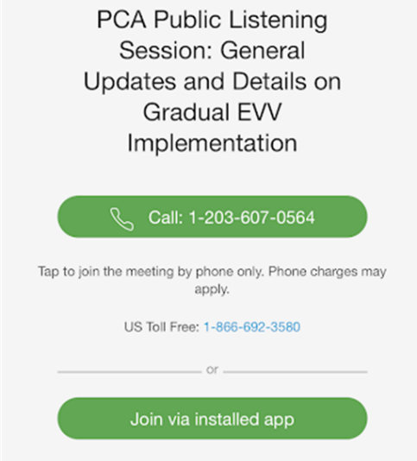

Imagen 4: Cómo silenciar y reiniciar el audio de su teléfono

MassHealth pide a todos los asistentes que tengan su teléfono silenciado mientras no estén hablando para reducir el ruido de fondo. MassHealth podría silenciar su línea si hubiera ruido de fondo.

Si usted necesita reiniciar audio (Unmute) en su línea, puede hacerlo siguiendo estas instrucciones:

Si está conectado con el audio de su computadora: Haga clic en el ícono de Silenciar (Mute) en la base de la pantalla.

Si está conectado con el audio de su teléfono: Oprima *6 en su teléfono.

Usted también puede llamar la atención de MassHealth al "Levantar la mano” en el panel del participante haciendo clic en el ícono de la mano.

Si no alcanzó el tiempo y no pudo compartir sus comentarios, se aceptarán opiniones por escrito en cualquier momento en PCAfeedback@massmail.state.ma.us

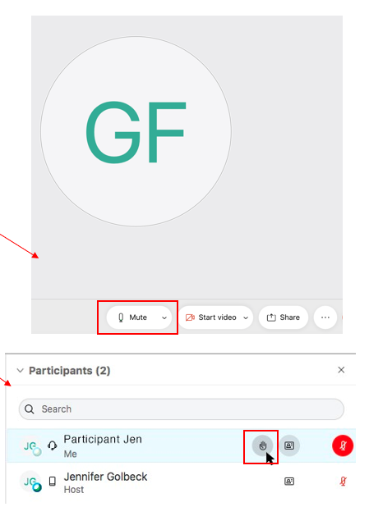

Imagen 5: Subtitulado

El subtitulado estará disponible durante esta sesión para quienes usen su computadora.

Para ver los subtítulos, usted debe abrir el panel de “Vista multimedia” (Multimedia Viewer) en la parte inferior derecha de su pantalla (vea la siguiente imagen).

Paso 1: Haga clic en los tres puntos verticales a la derecha de “Chat” (foro) para abrir las opciones adicionales del panel

Paso 2: Cuando la función de Multimedia Viewer esté resaltada en azul, el panel debería poder verse en su pantalla

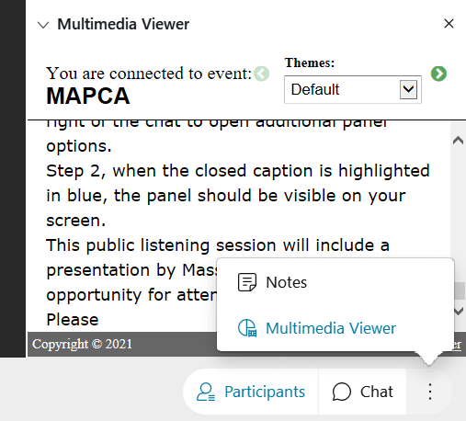

Imagen 6: Cómo hacer comentarios

Esta Sesión pública para escuchar comentarios incluirá una presentación de MassHealth seguida de un momento para que los asistentes hagan sus comentarios. Por favor espere hasta el final de la presentación de MassHealth para darnos sus comentarios.

Los asistentes pueden hacer sus comentarios escribiéndolos en la sección para comentar de WebEx o quitando el silenciado y expresando sus comentarios verbalmente.

MassHealth pide que las personas dando sus comentarios indiquen su función como parte interesada. Por ejemplo, identifíquese si es consumidor, PCA, empleado de una agencia de PCM, etc.

Se dará prioridad a los comentarios en el siguiente orden:

Un representante de MassHealth leerá los comentarios enviados en la sección de comentarios.

Un representante de MassHealth llamará a las personas usando la función “raise hand” (levantar la mano).

Los asistentes podrán quitar la función de silenciado y dar sus opiniones.

MassHealth anticipa que muchas personas querrán hacer comentarios. Le pedimos que sea lo más breve posible para asegurar que todos los asistentes que deseen dar su opinión tengan tiempo para hacerlo.

Durante las Sesiones públicas para escuchar comentarios, MassHealth no responderá a los comentarios. MassHealth pide que cuando sea el momento de los comentarios, los participantes formulen sus opiniones como un comentario, dado que no podrán responder a las preguntas.

Si no alcanzó el tiempo y no pudo compartir sus comentarios, se aceptarán opiniones por escrito en cualquier momento en PCAfeedback@massmail.state.ma.us

Imagen 7: Agenda

Propósito de las Sesiones públicas para escuchar comentarios

Imagen 8: Propósito de las Sesiones públicas para escuchar comentarios

Participar en las Sesiones públicas para escuchar comentarios es voluntario. No es obligatorio que los PCA asistan.

MassHealth realizará Sesiones públicas bimensuales para escuchar comentarios específicamente sobre la implementación de la Verificación Electrónica de Visitas (EVV) en los programas dirigidos por el consumidor.

El propósito de estas Sesiones públicas para escuchar comentarios es compartir las decisiones sobre normas de MassHealth respecto a la implementación de la EVV en los programas de PCA y de Exenciones MFP, y así obtener comentarios de las partes interesadas en la medida que se relacionen con las áreas de enfoque clave de dicha implementación.

Esta Sesión pública para escuchar comentarios no es un curso de capacitación.

Cada sesión incluirá una presentación de MassHealth con actualizaciones relacionadas con la implementación de la EVV en los programas de PCA y de Exenciones MFP, seguida de un momento para que los asistentes hagan sus comentarios.

Durante las Sesiones públicas para escuchar comentarios, MassHealth no puede responder a los comentarios ni a las preguntas. El propósito de esta sesión es que MassHealth comparta actualizaciones y que las partes interesadas brinden comentarios que aporten información para la creación de normas en curso.

Imagen 9: Agenda

Actualizaciones del Programa

Imagen 10: Actualización de la contratación pública de Intermediario Fiscal (FI)

MassHealth gestionó formar un grupo con partes interesadas del Programa de PCA , llamado Consejo Asesor para la Contratación Pública de FI (FIPAC), para asistir en la evaluación de propuestas de FI.

MassHealth, con las recomendaciones del FIPAC, seleccionó a Tempus Unlimited (Tempus) para que brinde servicios como el único FI para programas dirigidos por el consumidor.

Tempus asumirá sus responsabilidades como FI para todos los consumidores de servicios de PCA en enero de 2022.

Además de las funciones administrativas y de nómina, Tempus tendrá la responsabilidad de implementar un sistema de Verificación Electrónica de Visitas (EVV) para el Programa de PCA.

La EVV se implementará en fases durante el año calendario de 2022.

Durante los próximos 9 meses, MassHealth colaborará con Tempus para preparar a los consumidores que deben cambiar su FI actual.

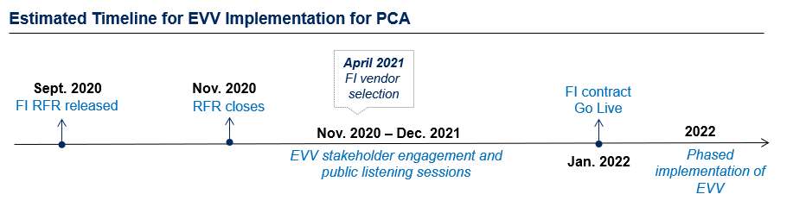
Cronograma estimativo de implementación de la EVV para PCA
Septiembre de 2020: Emisión de la RFR de FI
Noviembre de 2020: Cierre de RFR
Abril de 2021: Selección de proveedor de FI
Nov. de 2020 a dic. de 2021
Participación de las partes interesadas en la EVV y sesiones públicas para escuchar comentarios
Enero de 2022: Entrada en vigor del contrato de FI
2022: Implementación de EVV en fases

Imagen 11: Pasos a seguir en la transición del FI

MassHealth trabajará con Tempus para asegurar que la transición sea tan fluida y eficaz como sea posible para los Consumidores y los PCA, incluida la implementación de la EVV.

MassHealth colaborará con Tempus en la configuración del sistema de EVV para cumplir con las necesidades específicas del Programa de PCA.

MassHealth seguirá en contacto con las partes interesadas por medio del Grupo de trabajo de EVV de PCA y de estas Sesiones públicas bimensuales para escuchar comentarios sobre EVV y reunir opiniones acerca de las normas y los problemas operativos de EVV.

Habrá oportunidades para que las partes interesadas revisen el sistema de EVV en una fecha futura.

La capacitación de las partes interesadas para que usen la EVV será a principios de 2022.

La EVV se implementará gradualmente en el programa durante el año calendario de 2022.

Imagen 12: Grupo de trabajo de partes interesadas de EVV para PCA

MassHealth tenía planeado inicialmente pedir los comentarios sobre la implementación de la EVV por medio de un pequeño grupo de trabajo seleccionado (SPEAC).

MassHealth decidió cambiar de un modelo seleccionado a un modelo de grupo de trabajo. El modelo de grupo de trabajo ayuda a asegurar que:

Se escuche un grupo de voces y perspectivas diversas;

Se permitan los cambios en los miembros según sea necesario; y

Se dará a Tempus la posibilidad de escuchar los comentarios respecto a las funciones del sistema a medida que se desarrolla el sistema.

MassHealth organiza las reuniones bimensuales con el Grupo de trabajo de partes interesadas de EVV para PCA.

El Grupo de trabajo de partes interesadas de EVV para PCA brindará comentarios sobre temas que incluyen entre otros:

Consideraciones de conformidad de la EVV

Consideraciones de tecnología

Pautas y requisitos para asegurar el uso de la EVV y evitar la falta de uso

Funcionalidad para promover el uso adecuado de las horas y la EVV

Proceso y materiales de capacitación

Las noticias del Grupo de trabajo de EVV para PCA se comunicarán en las siguientes Sesiones públicas para escuchar comentarios.

Imagen 13: Agenda

Decisiones sobre las normas de EVV

Imagen 14: Estrategia de implementación de los comentarios sobre EVV

Desde el otoño de 2020, MassHealth ha realizado Sesiones públicas bimensuales de EVV para escuchar comentarios específicamente sobre la implementación de la EVV en los programas de PCA y de Exenciones MFP.

MassHealth ha documentado los comentarios y las preguntas formuladas por las partes interesadas durante estas sesiones y sigue utilizando dichos comentarios para informar la creación de las pautas de la EVV y las decisiones sobre las normas.

MassHealth aún está tomando decisiones sobre muchos temas relacionados con la implementación de la EVV.

Dichas decisiones considerarán las opiniones en temas clave del Grupo de trabajo de partes interesadas de EVV para PCA y de las Sesiones públicas para escuchar comentarios.

Imagen 15: Información sobre la Verificación Electrónica de Visitas (EVV)

Las leyes federales exigen la EVV para determinados servicios domiciliarios de Medicaid.

MassHealth debe implementar la EVV. No implementar la EVV le ocasionará a MassHealth sanciones económicas de parte del gobierno federal.

Una vez implementada, la EVV reemplazará su planilla de horas trabajadas.

El PCA marcará la “llegada” y la “salida” al principio y al final de una cita usando la tecnología de EVV.

El consumidor podrá revisar y aprobar el tiempo registrado en la EVV.

La EVV no afectará la manera en que se brinden los servicios dentro del Programa de PCA.

MassHealth implementará la EVV gradualmente durante el año calendario de 2022.

Les recordamos que MassHealth todavía está considerando muchas preguntas relacionadas con la manera en que se implementará la EVV. A medida que se decide sobre las normas, MassHealth utilizará estas Sesiones públicas para escuchar comentarios para brindar aclaraciones.

Nota: Los CMS identificaron específicamente al modelo de California, según como se lo propuso y se lo implementó inicialmente, como un sistema de EVV que no está en conformidad en el Boletín Informativo de los CMCS del 8 de agosto de 2019. California está trabajando para revisar su enfoque para implementar la EVV en sus programas de cuidados personales autodirigidos. El primer modelo que propusieron creado a fines de 2020 consistía en proveer una aplicación móvil con procedimientos para marcar llegadas y salidas.

Imagen 16: Presentación del sistema de EVV
- Tempus trabajara con MassHealth para configurar un sistema de EVV para el programa de PCA.
- El sistema de EVV será una aplicación que podrá descargarse en un dispositivo móvil.
- Un trabajador marcará la “llegada” y la “salida” para cada cita que preste servicios.
- El sistema de EVV capturará los datos exigidos por las leyes federales:
  - Nombre del trabajador
  - Nombre del consumidor
  - Nombre del servicio (p. ej., cuidados personales)
  - Fecha de prestación de servicios
  - Horario de inicio y finalización de la visita
  - Lugar de inicio y finalización de la visita
- Un consumidor, representante o apoderado administrativo podrá entrar al sistema
de EVV y así aprobar o corregir el horario reportado.

Imagen 17: La privacidad y el sistema de EVV

El sistema de EVV solamente verificará la ubicación al momento de llegada y salida, lo cual cumple con el requisito mínimo del gobierno federal.
- MassHealth sabe que muchos participantes se preocupan por su privacidad como usuarios del sistema de EVV.
- Las pautas de los CMS requieren que se capture la ubicación electrónicamente al llegar y salir de una visita de servicios.
- En las negociaciones con el sindicato 1199SEIU, el estado propuso que las llegadas y salidas que no sean en el hogar del Consumidor se graben en el sistema de EVV como “Comunidad”, sin las coordenadas reales del GPS. Para los servicios provistos en el hogar del Consumidor, MassHealth planea que el sistema de EVV los grabe como “Hogar”.
- Bajo ninguna circunstancia, el sistema de EVV capturará los datos de ubicación que no sean los horarios de entrada y salida del trabajador. Este requisito estará incluido en el contrato del FI.
- MassHealth seguirá buscando el equilibrio entre los requisitos federales y las inquietudes y necesidades válidas de las partes interesadas de nuestro programa.

Imagen 18: Cuidadores que conviven con el consumidor

MassHealth ha escuchado los comentarios de las partes interesadas sobre las varias dificultades y consideraciones respecto a implementar la EVV para los PCA que viven con el Consumidor.

El estado está negociando activamente con el sindicado 1199SEIU sobre este tema. En la negociación, el estado propuso que los PCA que vivan con el Consumidor de tiempo completo estarían exentos de usar la EVV.

MassHealth sigue las negociaciones del tema y continúa analizando cómo implementar la exención de quienes conviven, por ejemplo:

Cómo verificar la convivencia

Qué método alternativo se autorizará para ingresar y aprobar horarios para los Consumidores y los PCA que convivan

Imagen 19: Exenciones permitidas

MassHealth eximirá a algunos trabajadores y consumidores de usar la EVV.

MassHealth anticipa que habrá algunos motivos reducidos para eximir a los Consumidores y los PCA de usar la EVV.

Una exención que es posible que MassHealth implemente es para los Consumidores o los PCA que temen por su seguridad al usar los servicios de ubicación debido a acoso, hostigamiento, violencia doméstica u otros factores.

MassHealth sigue analizando cómo implementar las exenciones, incluidas:

Si permitir otras exenciones

Cómo se verificarán los motivos de las exenciones

Qué método alternativo se autorizará para ingresar y aprobar horarios para los Consumidores y los PCA que tengan una exención

Cuáles serán las exenciones que los CMS considerarán aceptables

Imagen 20: Normas en uso y desarrollo de la tecnología

Además de los puntos sobre las normas que se trataron en las diapositivas anteriores, MassHealth reconoce que las siguientes áreas de enfoque de la EVV son de gran prioridad para las partes interesadas. En este momento, MassHealth está analizando respuestas a las siguientes prioridades:
- Capacitación. Se brindará capacitación en el sistema de EVV para todos los Consumidores y los PCA. La capacitación empezará a principios de año calendario de 2022.
- Horarios nocturnos. MassHealth planea estructurar pagos por prestar servicios de PCA durante la noche para que sean los mismos que la actual estructura de pagos para horario nocturno.
- Tener acceso a un dispositivo personal. ¿Qué sucede si un consumidor o un PCA no tiene acceso a un dispositivo personal que sea compatible con la aplicación de EVV o la internet?
- Trabajar para varios consumidores. ¿Cómo usará el PCA la EVV si trabaja para varios consumidores al mismo tiempo (por ejemplo: hacer las compras)?
- Cumplimiento y conformidad. Qué sucede si un consumidor o un PCA se niegan a usar la EVV.

Imagen 21: ¡MassHealth desea saber su opinión!

¿Cuáles cree usted que son los efectos clave en la implementación de la EVV y tiene sugerencias para que MassHealth las considere a medida que resolvamos dichos efectos?

Recordatorios para hacer comentarios

Se dará prioridad a los comentarios en el siguiente orden:

Un representante de MassHealth leerá los comentarios enviados en la sección de comentarios.

Un representante de MassHealth llamará a las personas usando la función “raise hand” (levantar la mano).

Los asistentes podrán quitar la función de silenciado y dar sus opiniones.

Durante las Sesiones públicas para escuchar comentarios, MassHealth no responderá a los comentarios. MassHealth pide que formule sus opiniones como un comentario, dado que no podrán responder a las preguntas.

Si el tiempo no nos alcanza y no llegamos a tratar su pregunta, MassHealth acepta comentarios en cualquier momento en PCAfeedback@massmail.state.ma.us

Imagen 22: ¡Muchas gracias!

Se pueden enviar comentarios adicionales a MassHealth por correo electrónico a: PCAfeedback@massmail.state.ma.us

